Маркина Римма Фарисовна
МОУ ИРМО «Вечерняя (С)ОШ», Усть-Кудинский УКП
Учитель физики и информатики, классный руководитель 12 класса

Дидактическая игра «Верю - не верю».
Правила: Учитель задает ребятам вопросы, которые, начинаются со слов: «Верите ли вы, что …». Учащиеся отвечают на эти вопросы утвердительно: «Да!» или отрицательно: «Нет!». Попробуйте сделать этот метод более активным.
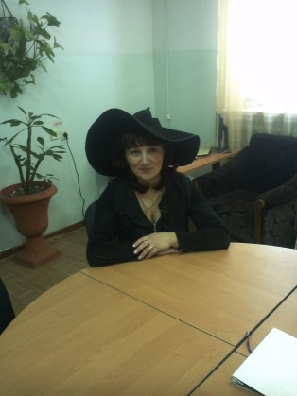

Учитель может одеть какой-нибудь атрибут одежды, например, вот такую шляпу волшебника или взять в руки волшебную палочку и др.

- Каждый вопрос можно оформить на слайде.
- Вопросы должны быть интересными, с загадкой, изюминкой, интригующие, завораживающие, чтобы хотелось на них думать и отвечать. Например, Ребята, а вы верите, что в пустыне можно прожить 9 дней без воды и еды?
- Ответ обязательно должен быть тоже интересным. Если они ответят неправильно. Например, Да, действительно один французский полицейский участвовал в марафоне на песках. Потерял дорогу и заблудился. В отчаянии он хотел покончить жизнь самоубийством, но когда перерезал вены, то кровь быстро свернулась от обезвоживания. Тогда мужчина принял это за знак и продолжил бороться дальше за своё спаспение. 9 дней он блудил по пустыне, пока не наткнулся на семью кочевников.
- За каждый правильный ответ выдаём смайлик, звезду, жетон, любой условный яркий значок. У кого будет больше по всем вопросам — победитель и награждается ценным подарком.
- Каждый правильный ответ можно озвучивать музыкой: фанфары или любой другой модный рингтон подобрать.

